Приложение № 4

«Прикладная робототехника. Башенки»
(Средняя и старшая возрастные группы)

1. Участники
1.1. Команда состоит из 1 или 2 участников и 1 руководителя.
1.2. Руководитель в заездах не участвует.
1.3. Команда может использовать только одного робота для участия в состязаниях.
1.4. Участники одной команды не могут быть одновременно участниками другой̆ команды данного направления.
2. Способ управления и требования к роботу
2.1. Робот должен быть полностью автономным, то есть не допускается дистанционное управление роботом (за исключением раунда с дистанционным управлением). За любые попытки дистанционного управления роботом команда будет дисквалифицирована.
2.2. В роботе может использоваться не более двух микроконтроллеров.
2.3. Во время выполнения задания робот не может покидать пределы поля (точками опоры).
2.4. Команда является на соревнования с готовым роботом.
2.5. Робототехнические наборы, которые разрешено использовать в соревнованиях (количество наборов не ограничено):
- базовый набор Lego Mindstorms EV3 45544;
- ресурсный набор LEGO Mindstorms EV3 45560;
- набор Lego Mindstorms EV3 Home 31313;

- базовый набор Lego Education SPIKE Prime 45678;

- ресурсный набор Lego Education SPIKE Prime 45680;
- набор VEX IQ Super Kit;

- ресурсный набор VEX IQ foundation add-on kit;

- ресурсный набор VEX IQ competition add-on kit.
2.6. Конструкция робота должна исключать повреждение поля, возгорание, задымление, ослепление и иное негативное воздействие на людей̆ и других роботов.
2.7. Максимальные размеры робота по габаритам основания длина и ширина 200х200мм, т.е. все точки опоры робота должны помещаться в размер основания, «стрела» робота не имеет ограничений по размеру. В качестве официального инструмента для определения соответствия размеров робота регламенту может быть использована линейка или разметка на поле.
2.8. Ограничения по языкам и средам программирования отсутствуют.
2.9. В микрокомпьютер должна быть загружена только одна программа под названием «AR2023» в папке «Software Files» (для микрокомпьютера VEX IQ, SPIKE) или только один загруженный проект под названием «AR2023», в котором основным исполняемым файлом должен быть файл под названием «Manipulator» (для микрокомпьютера EV3), прежде чем поместить робота в зону карантина для проверки.
3. Процедура проведения соревнований
3.1. Судьи обладают всеми полномочиями на протяжении всех состязаний; все участники должны подчиняться их решениям.
3.2. Главным судьей может быть сформулировано дополнительное задание, не меняющее общий̆ регламент соревнований и объявленное всем участникам не позднее начала отладки.
3.3. Каждая команда выполняет три соревновательных модуля:
3.3.1. Дистанционное управление робототехнической системой с прямой видимостью (максимальная продолжительность 120 секунд);
3.3.2. Автономное управление 1-я попытка (максимальная продолжительность 90 секунд);
3.3.3. Автономное управление 2-я попытка (максимальная продолжительность 90 секунд).
3.4. Операторы могут настраивать робота только во время подготовки и отладки, после окончания этого времени нельзя модифицировать или менять робота (например: поменять батарейки) и заменять программу. Также команды не могут просить дополнительного времени.
3.5. Переигровка может быть проведена по решению судей в случае, когда робот не смог закончить этап из-за постороннего вмешательства, либо, когда неисправность возникла по причине плохого состояния игрового поля, либо из-за ошибки, допущенной судейской коллегий.
3.6. Члены команды и руководитель не должны вмешиваться в действия робота своей команды или робота соперника ни физически, ни на расстоянии.
3.7. После окончания времени отладки, перед заездом, команды должны поместить робота в инспекционную область. После подтверждения судьи, что роботы соответствуют всем требованиям, соревнования могут быть начаты, если при осмотре будет найдено нарушение в конструкции робота, то судья даст 3 минуты на устранение нарушения. Но если нарушение не будет устранено в течение этого времени, команда не сможет участвовать в попытке.
3.8. Движение роботов начинается после команды судьи и однократного нажатия оператором кнопки RUN или с помощью датчика касания (замена кнопки RUN). ЗАПРЕЩЕНО производить любые манипуляции перед стартом, запуск программы и старт робота производится однократным нажатием кнопки RUN или, как исключение, старт робота - с помощью однократного нажатия датчика касания, но только при отсутствии прямого доступа к кнопке RUN.
4. Определение победителя
4.1. В зачет принимаются суммарные результаты попыток: сумма баллов и сумма времени.
4.2. Победителем будет объявлена команда, получившая наибольшее количество очков.
4.3. Если таких команд несколько, то победителем объявляется команда, потратившая на выполнение заданий наименьшее время.

5. Безопасность
5.1. Роботы должны быть безопасными как во время, так и вне соревновательных и тренировочных заездов (для участников, зрителей, персонала и соревновательных полей).
5.2. Сварка, пайка и использование профессиональных режущих (сверлящих) инструментов на территории соревнований запрещено.
6. Судейство
6.1. Судьи назначаются Оргкомитетом.
6.2. Запрещается постороннее вмешательство в действия судьи.
6.3. Главный судья соревнований «Прикладная робототехника. Башенки» руководит действиями судей и принятием решений в спорных вопросах. Решение главного судьи окончательно и обжалованию не подлежит.
6.4. Судья может закончить попытку по собственному усмотрению, если робот не будет выполнять никаких действий в течение 10 секунд. Или закончить попытку по решению участника состязаний, сказав громко и четко «Стоп!», при этом время – максимальное.
6.5. Для решения вопросов, не отраженных в регламенте, решение принимается путем голосования всех судей соревнований «Прикладная робототехника. Башенки».
7. Ответственность участников
7.1. Руководители и члены команд несут ответственность за представленного робота своей команды и не имеют права вмешиваться в действия судьи.
7.2. Руководители и члены команд несут ответственность за поведение своих зрителей, официальных лиц, если таковые имеются.
7.3. В случае если команда не обеспечит своевременное прибытие робота на старт без уважительных причин, то команда снимается с соревнований.
7.4. Если заезд по решению главного судьи направления был прекращен из-за недисциплинированного (неэтичного, неспортивного, некорректного) поведения команды, то этой команде засчитывается техническое поражение, а команда по решению главного судьи направления может быть дисквалифицирована.
7.5. Организаторы соревнований не несут ответственность за поломки робота, возникающие в ходе соревнований, а также любого ущерба, нанесенного роботу или любому другому оборудованию команд.
7.6. Организаторы соревнований не несут ответственности за технические сбои в работе оборудования участников.
8. Протесты и обжалование решений судей
8.1. Команды имеют право подать протест на факты (действия или бездействия), связанные с несоблюдением Регламента соревнований.
8.2. Команды имеют право подать протест на качество судейства заезда.
8.3. Протест должен быть подан руководителем команды или одним из участников не позднее 10 минут после окончания заезда и иметь обоснование. Протесты подаются в письменной форме главному судье направления «Прикладная робототехника. Башенки» и рассматриваются им в ходе проведения соревнований.
8.4. Протесты, не поданные в отведенное время, не рассматриваются.
8.5. Обстоятельства, на которые имеется ссылка в протесте, должны быть подкреплены доказательствами. Доказательствами являются: видеозапись; запись в Протоколе соревнований и иные документы, способствующие объективному и полному изучению обстоятельств.
9. Задание
9.1. Создать робота-манипулятора для перемещения объектов за минимальное время на поле из стартовой зоны в зону размещения объектов. Все объекты в зоне размещения необходимо разместить «башенкой» (друг на друга).
9.2 Зона «Манипулятор» – квадрат размером 200х200мм, в которой размещается основание манипулятора (все точки опоры).
9.3. Объект – это кубик размером 50х50х50мм, цвет кубика – любой, верхняя грань кубика может быть цветная – чёрный, белый, красный, синий, зеленый, желтый.
9.4. Стартовая зона – это ячейки с маркировкой «С5» и «D5», где находятся 6 объектов, в каждой ячейке по 3 кубика, которые размещены «башенкой».
9.5. Зона размещения объектов – состоит из ячейки с маркировкой «А5». Любая ячейка на поле имеет внутренний и внешний контур. Если вы разместите объект во внутренний контур (более точное попадание), то получите больше баллов, если во внешний, то получите меньше баллов (подробнее см. пункт 13).
Рисунок 9.5.1. Внутренний контур ячейки (линия входит в контур), размер: 60х60 мм
Рисунок 9.5.2. Внешний контур ячейки, размер: 100х100 мм
Рассмотрим примеры размещения кубика (зелёный) во внутреннем и внешнем контуре ячейки.
9.6. Объект считается размещенным во внутреннем контуре ячейки, если никакая часть объекта не выходит за границы внутреннего контура (серая линия считается внутренним контуром).

9.7. Если объект частично находится во внутреннем контуре, и остальная его часть во внешнем, то объект считается размещенным во внешнем контуре (тонкая черная линия считается внешним конутром).
9.8 . Если объект частично находится во внешнем контуре, и остальная его часть вне зоны ячейки или на другой ячейке, то объект считается НЕ размещенным.
9.9. Объект называется размещенным «башенкой» когда он находится в устойчивом положении.
9.10. Зона «Штрих-код» – зона для размещения цветного штрих-кода, который определяет, с какой ячейки («С5» или «D5») начинаем перемещение объектов.
10. Порядок проведения соревнований
10.1. Средняя категория: с помощью жеребьёвки перед отладкой определяется, с какой ячейки («С5» или «D5») начинаем перемещение объектов. И далее при размещении 2, 3, 4 ,5 ,6 объекта чередуем ячейки из которых необходимо брать объект. (Пример: 1-«С5», 2-«D5», 3-«С5», 4-«D5», 5-«С5», 6-«D5»)
10.2. Старшая категория: с помощью штрих кода, перед заездом определяется с какой ячейки («С5» или «D5») начинаем перемещение объектов. И далее при размещении 2, 3, 4 ,5 ,6 объекта чередуем ячейки из которых необходимо брать объект. В штрих-коде будут использоваться только две центральные клетки, они будут закрашены в один и тот же цвет. Где синий обозначает начало перемещения объектов с ячейки «С5»,а красный – «D5».
ПРИМЕР штрих-кода. Обозначает: начать перемещение объектов с ячейки «D5».
10.3. При размещении любого объекта «башенкой», для определения контура ячейки (внешний или внутренний) использовать контур первого установленного объекта в ячейку «А5».
Рисунок 10.3.1 Рисунок 10.3.2
Пример: зеленый кубик - первый, красный кубик - второй.
На рисунке 10.3.1 зеленый кубик установлен во внутренний контур, соответственно красный будет считаться размещенным во внутренний контур.
На рисунке 10.3.2 зеленый кубик установлен во внешний контур, соответственно красный будет считаться размещённым во внешний контур.
10.4. Перемещение объекта по полю, не поднимая его от поверхности поля –запрещено, т.е. нельзя «толкать» объект. Команда, чей робот «толкает» объект более чем на 5 сантиметров, получает штрафные баллы.
10.5. Захват робота может касаться поверхности поля не более 5 секунд. Команда, чей захват робота касается поля более чем на 5 секунд, получает штрафные баллы.
10.6. Башенка считается разрушенной, когда кубик, с которым робот не производил манипуляций, упал. При разрушении любой башенки (в «C5», «D5» или «A5») робот завершает свою попытку, с баллами набранными до этого, время окончания попытки учитывается.
10.7. Объект, упавший за пределы ячеек «C5», «D5» или «A5» поднимать и использовать в строительстве башенок запрещено, если продолжить строительство из упавшего объекта, то на этом попытка будет закончена с баллами набранными до этого, время окончания попытки учитывается.
11. Соревновательное поле «Прикладная робототехника. Башенки»
11.1. Размеры соревновательного поля 1000х1000мм.
11.2. Поле – белое основание с нанесенной на него разметкой.
11.3. Макет поля представлен на рисунке 11.3.1.
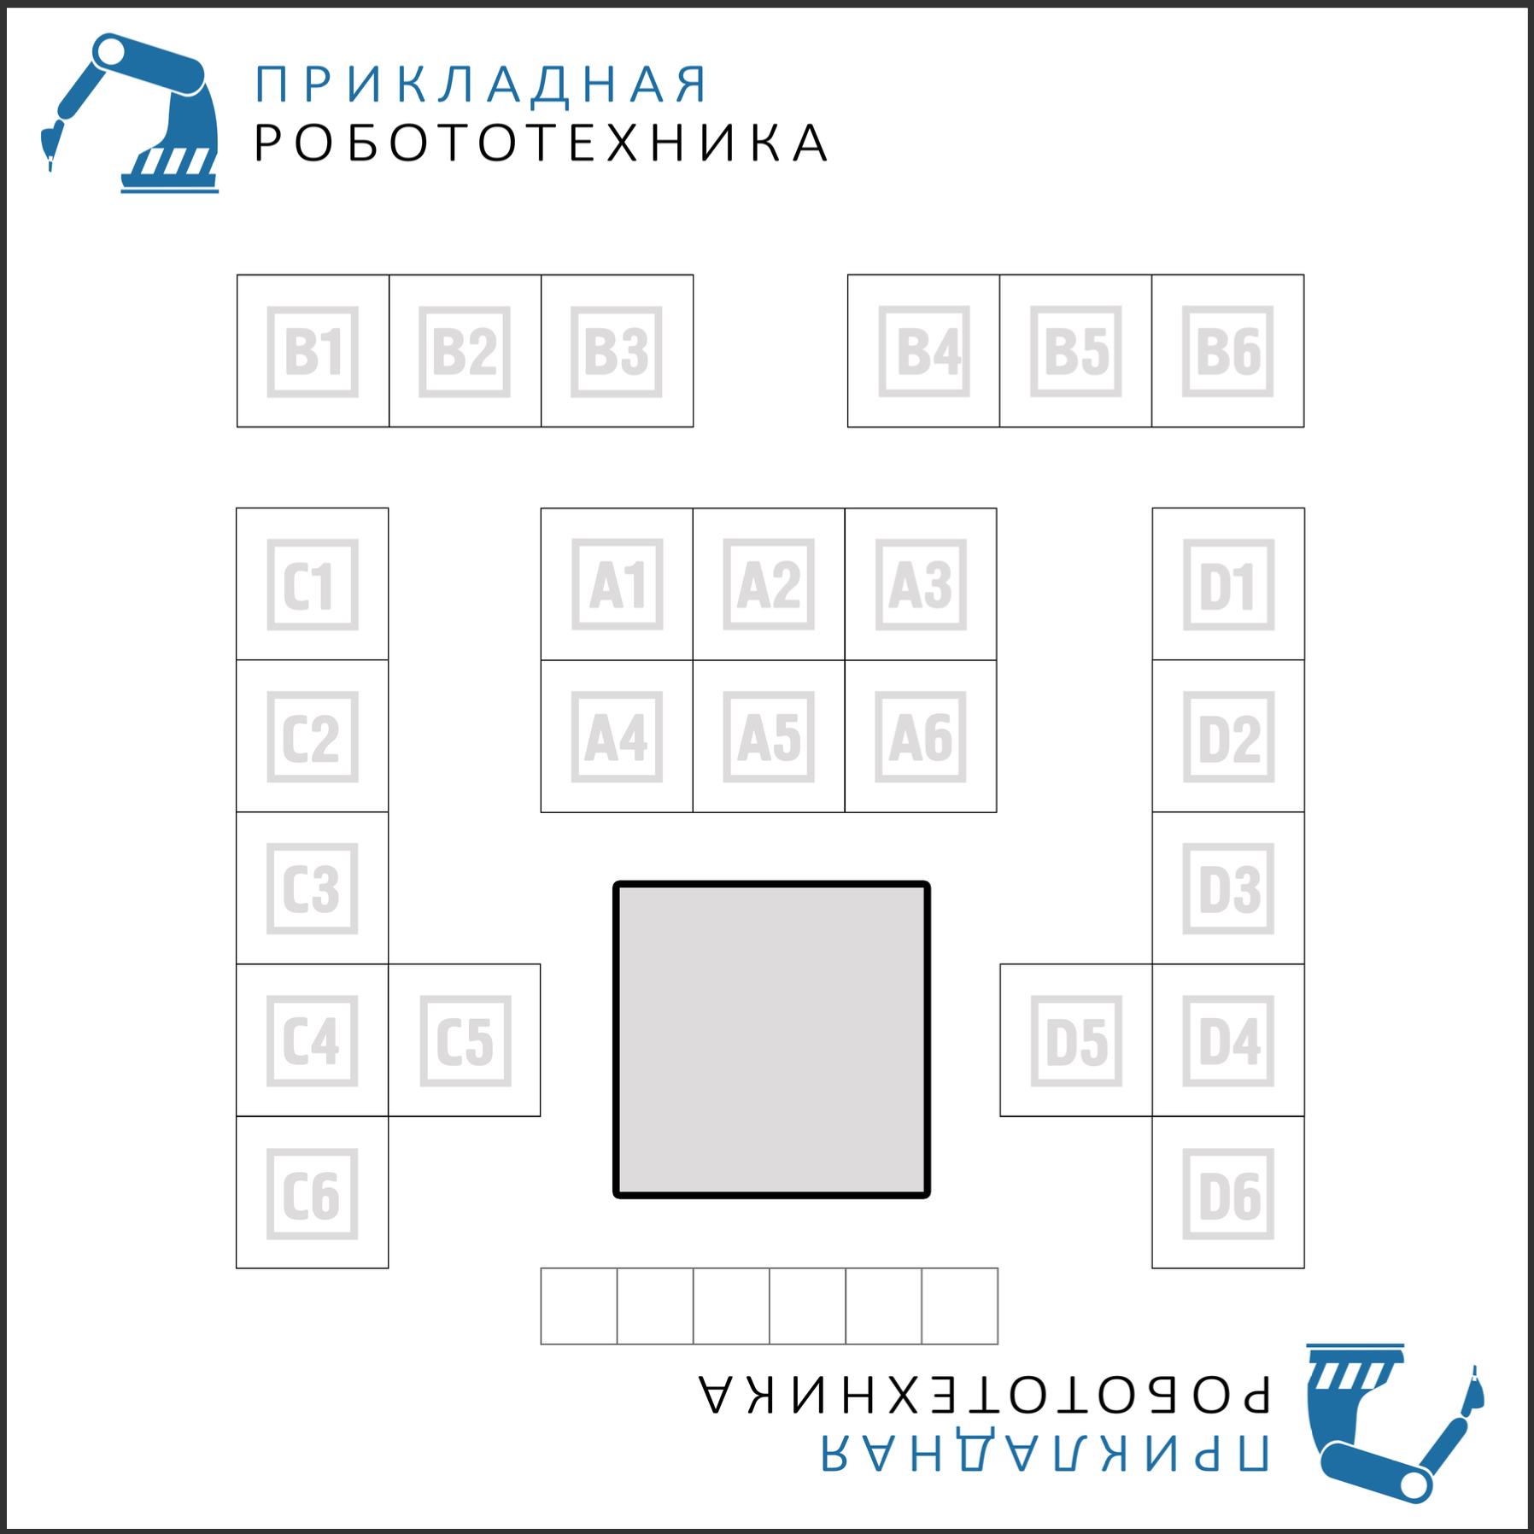
Рисунок 11.3.1. – Макет поля «Прикладная робототехника. Башенки»11.4. Все размеры разметки поля представлены в Приложении 1.

12. Начисление баллов
Существуют баллы за задания, а также штрафные баллы, которые в сумме дают итоговые баллы. Баллы считаются в момент выполнения попытки.
Баллы за задания:
– 20 баллов – за размещение объекта в верную ячейку (внутренний контур) и в верном порядке, начисляется за каждый объект;
– 15 баллов – за размещение объекта в верную ячейку (внешний контур) и в верном порядке, начисляется за каждый объект;
– 5 баллов – за каждый объект, который был размещён в верную ячейку (внутренний и внешний контур), в неверном порядке;
– 10 баллов – бонусный балл, начисляется если робот верно (башенкой) разместил первые 3 объекта в ячейке «А5»;
– 20 баллов – бонусный балл, начисляется если робот верно (башенкой) разместил все объекты «башенкой» в ячейке «А5».
Штрафные баллы (минус):
– 10 баллов за каждый объект, который на момент окончания попытки (закончилось время на выполнение задания или слово «Стоп» от участника) находится в захвате робота (на роботе). Если объект одновременно находится на поле в ячейке «С5», «D5» или «А5» и в захвате, то штрафные баллы не применяются;
– 15 баллов за каждый случай, когда робот «толкает» объект более чем на 5 сантиметров;
– 10 баллов за каждый случай, когда захват робота касается поверхности поля более 5 секунд.
Приложение 1
Размеры разметки поля имеют информационный характер, и по сравнению с реальным робототехническим полем возможна погрешность ±2 мм! Все размеры указаны в миллиметрах!
30
50
50
50
50
50
150
150
100
150
150
100
100

Размеры всех ячеек (с маркировкой «А», «B», «C», «D»):
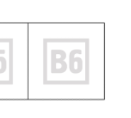
100
60
50

